LIS VERDURIS DAL ORT

 | PATATE  PATATIS
 | CAVOLI  CAPÛS
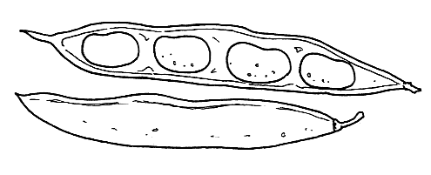 | FAGIOLI  FASUI
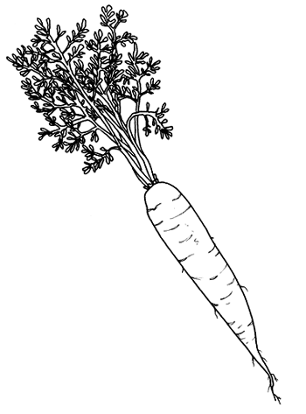 | CAROTE  CAROTIS
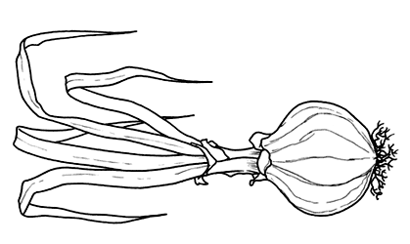 | CIPOLLE  CEVOLIS
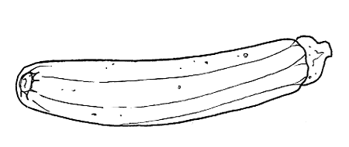 | ZUCCHINE  COÇUTIS  COÇINS
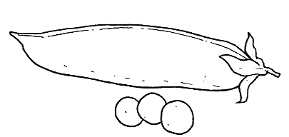 | PISELLI  CESARONS
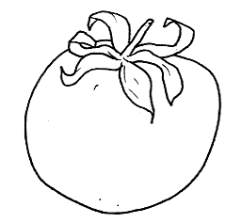 | POMODORI  POMODOROS
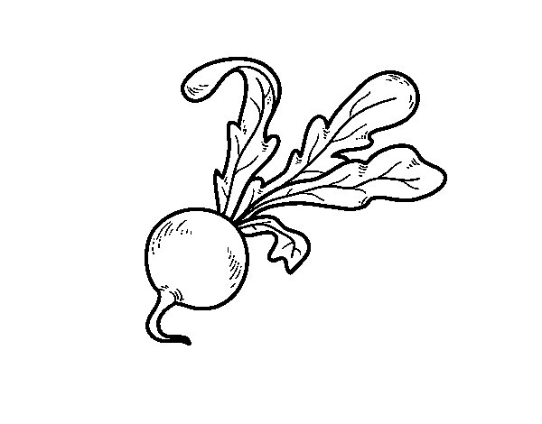 | RAVANELLI  RAVANEI

